# Mysql

rpm -qa | grep mysql　　// 这个命令就会查看该操作系统上是否已经安装了mysql数据库

如果没安装，就安装：

yum install -y mysql-server mysql mysql-devel

在等待了一番时间后，yum会帮我们选择好安装mysql数据库所需要的软件以及其它附属的一些软件：

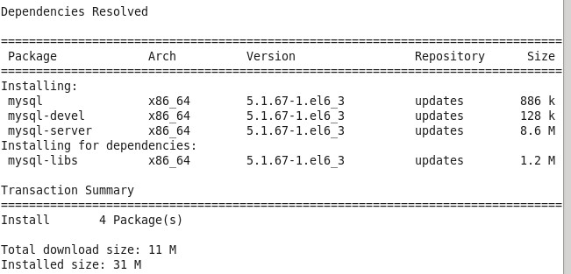

安装完，记得看一下提示：

好像会提示，root默认密码是多少。配置文件在哪里

有些在/etc/my.cnf,有些在/usr/my.cnf,命令查sudo find / -name my.cnf：

第一次用默认密码登录:



登录之后：

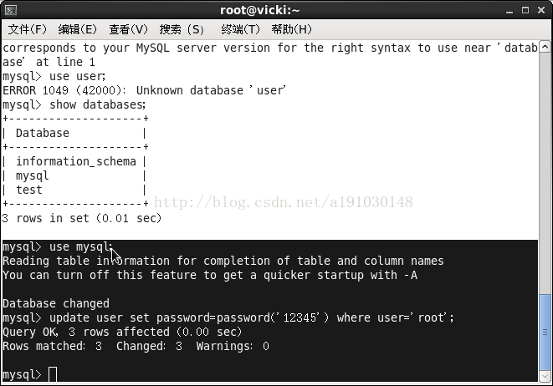

选择数据库：use mysql;

修改密码：UPDATE user SET password=PASSWORD('123456') WHERE user='root';

刷新：flush privileges;

退出：exit;

此时我们可以通过如下命令，查看刚安装好的mysql-server的版本：

rpm -qi mysql-server

启动 service mysql start

关闭 service mysql stop

重启 service mysql restart

# Jdk

# Tomcat

下载：

wget http://apache.fayea.com/apache-mirror/tomcat/tomcat-7/v7.0.57/bin/apache-tomcat-7.0.57.tar.gz

tar -zxv -f apache-tomcat-7.0.29.tar.gz // 解压压缩包

cd apache-tomcat-7.0.29/bin

启动tomcat

./startup.sh

关闭tomcat

./shutdown.sh

# Openoffice

下载openoffice

wget <https://sourceforge.net/projects/openofficeorg.mirror/files/4.1.3/binaries/en-US/Apache_OpenOffice_4.1.3_Linux_x86-64_install-rpm_en-US.tar.gz>

解压：

tar -zxvf Apache_OpenOffice_4.1.3_Linux_x86-64_install-rpm_en-US.tar.gz

解压后生成文件夹en-US 进到RPMS目录下，直接执行

yum localinstall *.rpm

再装RPMS/desktop-integration目录下的redhat-menus：

yum -y localinstall openoffice4.1.2-redhat-menus-4.1.2-9782.noarch.rpm

安装完成直接启动Openoffice服务：

一直后台启动:

nohup /opt/openoffice4/program/soffice -headless -accept=**"socket,host=127.0.0.1,port=8100;urp;"** -nofirststartwizard &

查看服务是否启动（端口8100是否被soffice占用）：

netstat -lnp |grep 8100

以下截图则为成功！

